Уважаемые родители!
Во время адаптации к дошкольному учреждению дети испытывают тревогу при расставании с Вами.
Беспокойство расставания не только нормально, это положительное проявление привязанности ребёнка к Вам.

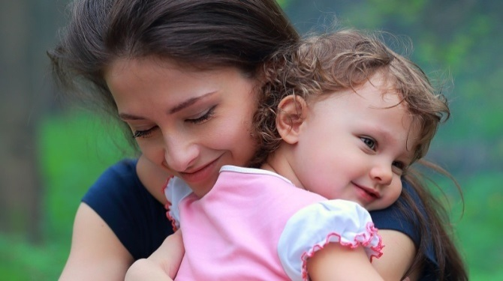
Существуют способы уменьшить боль и слёзы при расставании:
- Дайте ребёнку понять, что Вы всегда будете возвращаться за ним!
Если малыш плачет каждый раз, когда мама оставляет его в детском саду, это значит, что он недостаточно часто оставался без мамы. После нескольких непродолжительных по времени расставаний даже самый беспокойный ребёнок поймёт, что мама всегда уходит и возвращается!
- Подготовьте ребёнка:
Сообщите малышу, что Вы уходите, даже если это вызовет некоторое беспокойство в ожидании расставания. Это лучше, чем уйти неожиданно. Однако не подчёркивайте это, говорите об этом спокойно, просто и кратко: «Мама и папа уходят. Ты останешься с воспитателем и детками». Если Вы будете говорить об этом долго, у ребёнка создастся впечатление, что Вы волнуетесь, и это чувство передастся малышу.
- Не надо длительных прощаний!
Пусть расставание будет быстрым и решительным. Хуже всего, если Вы остановитесь в дверях и начнёте объяснять и уговаривать ребёнка, это вызовет лишнее беспокойство. Напомните себе, что слёзы, которые вы видите в момент расставания, скорее всего исчезнут, как только Вы уйдёте.
- Поскольку расставание будет коротким, сделайте его ласковым.
Расстаньтесь с ребёнком со словами: «Я люблю тебя»! и нежным поцелуем. Можно спрятать «поцелуй» в карман ребёнка, как один из ритуалов расставания.
- Признавайте чувства ребёнка!
Вместо того, чтобы сказать: «Не плачь!» или «Не надо так переживать!» подбодрите малыша. Скажите: «Я знаю, что тебе нелегко, но ты уже большой и сможешь успокоиться». Убедите ребёнка в том, что его чувства и слёзы являются вполне естественными.
- Оставьте с ним «кусочек» себя:
Если Вы оставите ребёнку что-то принадлежащее Вам – например, носовой платочек или сообщите ему, что продолжите совместно начатое дело, когда вернётесь – Вы даёте ему этим понять: «Я вернусь за тобой обязательно!»
- Планируйте какие-нибудь мероприятия
Ребёнка постарше часто полезно ознакомить с графиком занятий на то время, пока Вы будете отсутствовать. Занимаясь играми и различного рода деятельностью, он перестанет думать о Вашем отсутствии.
- Уходите с довольной улыбкой на лице
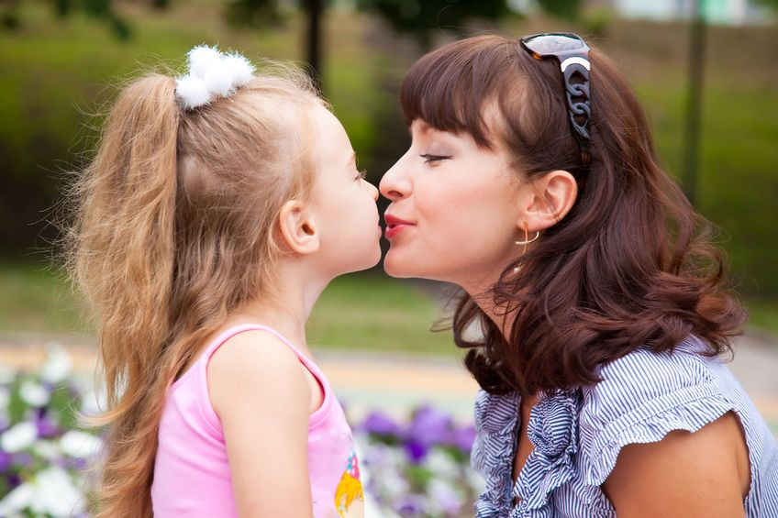
Расстаньтесь без длительных объятий и с кратким поцелуем. Обнимите ребёнка, поцелуйте, скажите, когда Вы за ним зайдёте, и уходите с улыбкой на лице, независимо от того, плачет Ваш ребёнок, кричит или умоляет вернуться. Уходите открыто. Хотя может показаться, что гораздо легче ускользнуть, пока Ваш ребёнок играет во что-то, не исчезайте. Это травмирует малыша: исчезновение мамы или папы – самый большой страх ребёнка. Вам следует сказать ему, что Вы уходите.
- Пусть возьмёт с собой плюшевого мишку
Пребывание в детском саду станет не таким пугающим, если ребёнок возьмёт с собой любимую игрушку. Это часто действует успокаивающе.
- Хвалите своего ребёнка!
Лучшей наградой являются объятия и похвала со стороны мамы и папы. Не упускайте случая похвалить ребёнка за его старания. Следует хвалить ребёнка каждый раз, когда он остаётся в детском саду на весь день или отправляется в детский сад, не протестуя.
- Оставляйте малыша с теми, кого он знает
Ребёнок чувствует себя в гораздо большей безопасности в присутствии знакомого лица, чем с незнакомым человеком. Поэтому полезно познакомиться с новым воспитателем заранее, обязательно дружески поговорить с педагогом вместе с ребёнком, может быть посмеяться над чем-нибудь.
Дети обычно считают, что любой друг мамы – это их друг!
Пусть жизнь Вашего ребёнка в детском саду будет радостной!

